ELDELİ TOPLAMA İŞLEMİ
Aşağıdaki toplama işlemlerini yaparken önce birlikleri, sonra da onlukları toplayınız.
1
Onluk | Birlik
2 | 7
+ | 6
3 | 3

Onluk | Birlik
3 | 8
+ 3 | 5
… | …
Onluk | Birlik
3 | 5
+ 2 | 6
… | …
Onluk | Birlik
5 | 5
+ 2 | 6
… | …
13

Onluk | Birlik
3 | 7
+ 2 | 4

Onluk | Birlik
3 | 9
+ 2 | 3
… | …
Onluk | Birlik
6 | 9
+ 2 | 5
… | …
Onluk | Birlik
3 | 7
+ 1 | 2
… | …

Onluk | Birlik
4 | 5
+ 2 | 9

Onluk | Birlik
6 | 8
+ 2 | 3
… | …
Onluk | Birlik
6 | 9
+ 2 | 5
… | …
Onluk | Birlik
6 | 9
+ 1 | 2
… | …

Onluk | Birlik
6 | 7
+ 2 | 5

Onluk | Birlik
5 | 8
+ 1 | 3
… | …
Onluk | Birlik
7 | 5
+ 1 | 6
… | …
Onluk | Birlik
6 | 5
+ 2 | 2
… | …

Onluk | Birlik
2 | 5
+ 2 | 8

Onluk | Birlik
3 | 8
+ 2 | 6
… | …
Onluk | Birlik
5 | 4
+ 2 | 6
… | …
Onluk | Birlik
4 | 3
+ 1 | 2
… | …

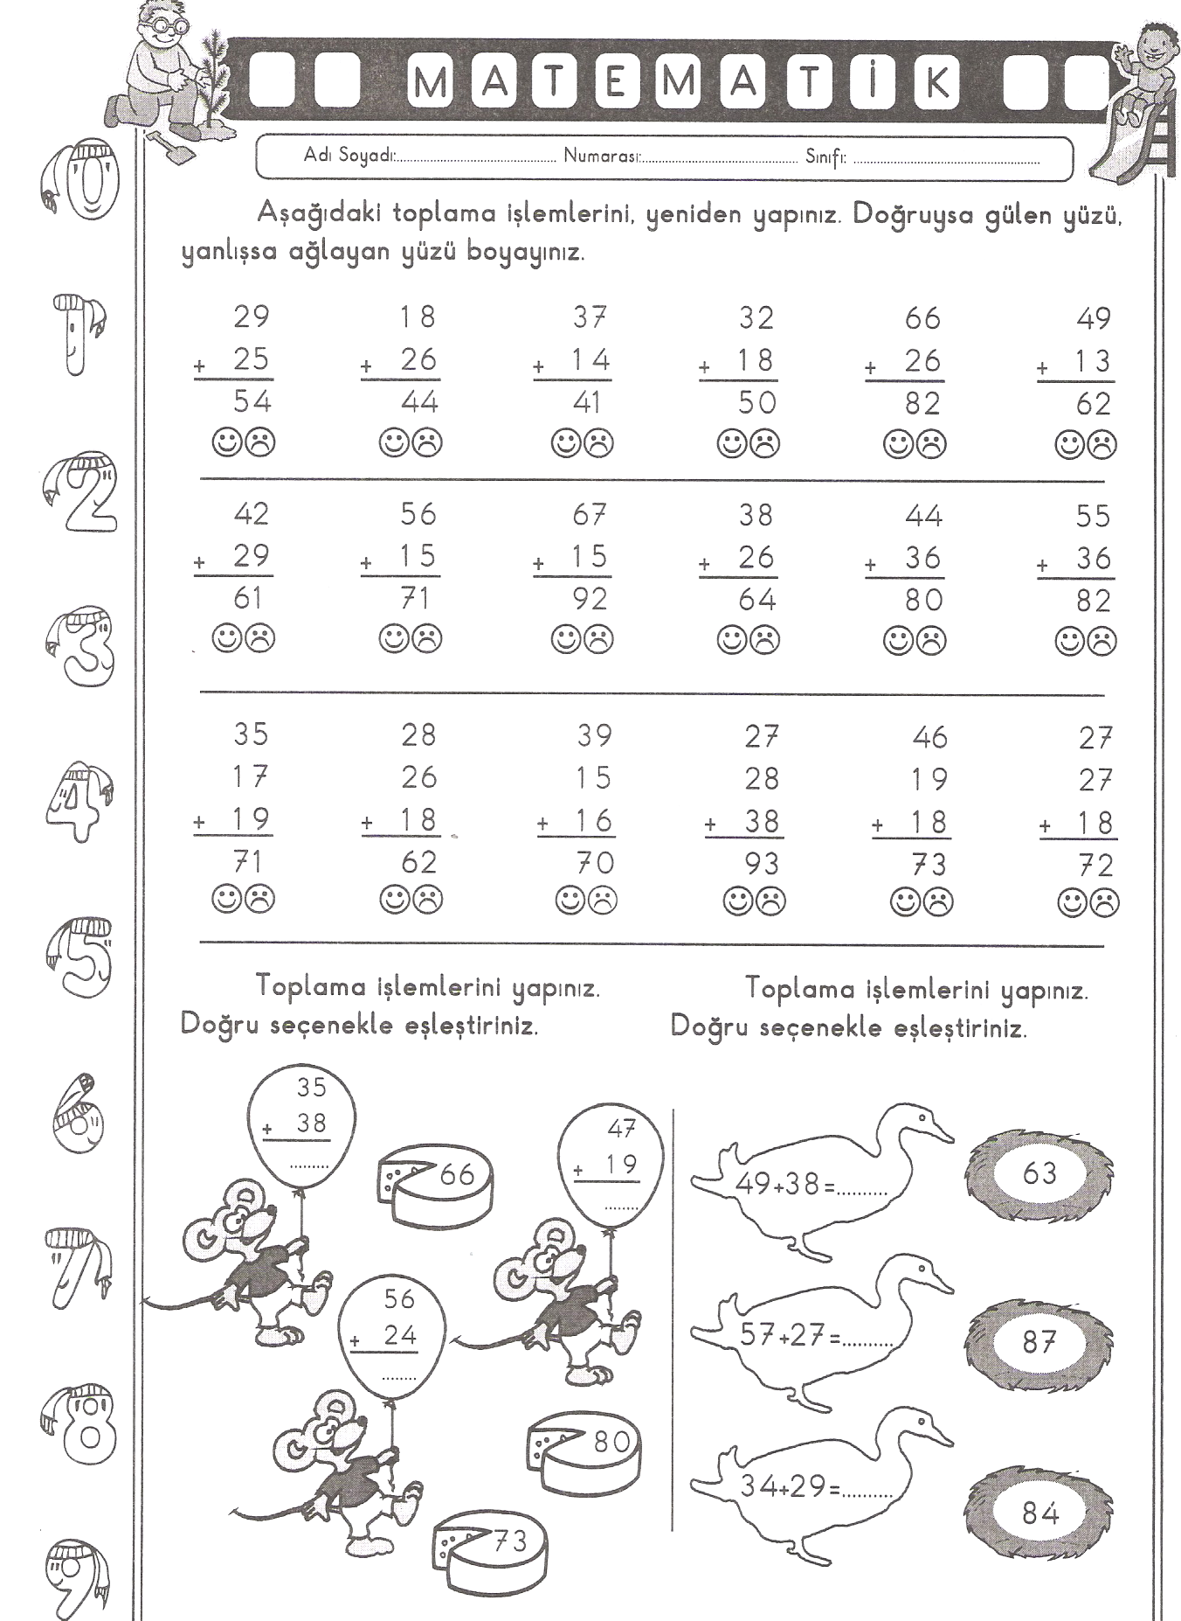

NOKTALAMA İŞARETLERİNİ BULALIM
Hikayelerdeki boşluklara uygun noktalama işaretleri yerleştiriniz.
ÇİFTLİKTEKİ HAYAT
Çilli horoz her sabah Güneş doğmadan öterdi( ) Çiftlikteki tüm hayvanlar horozun sesiyle uyanırdı( ) Sadece tembel ördek Vakvak uyanmazdı( ) Vakvak( ) sağır olduğu için horozun sesini duyamıyordu( ) Onun için geç uyanıyordu( ) Vakvak( )ın sağır olduğunu Doktor Gulugulu hindi söylemişti( ) Gulugulu hindi yanında sürekli kitap taşırdı( ) Gulugulu hindi çok bilgiliydi( )

SARI KEDİ
Sarı kedi o gün çok üzgündü( ) Çünkü en sevdiği arkadaşı Özge onunla oynamaya gelmemişti( ) Özge birinci sınıfa gidiyordu( ) Dersleri çoktu( ) Ödevlerini bitirdikten sonra oynayacaktı( ) Okuldan gelince hemen ödevlerini yapıyordu( ) Sarı kedi ağlamak üzereydi( ) Sarı kedi( ) Özge( )yi beklerken biraz süt içti( ) Süt içtikten sonra uyudu( ) Özge( ) ödevlerini tamamladıktan sonra sarı kediyi uyandırdı( ) Özge artık sarı kediyle oynayabilirdi( ) Sarı kedi çok mutlu oldu( )

MEVSİMLER
Bir yıl dört mevsimdir( ) İlkbahar( ) yaz( ) sonbahar( ) kış( ) İlkbaharda ağaçlar çiçek açar( ) Yazın havalar sıcak olur( ) denize gireriz( ) Sonbaharda ağaçlar yapraklarını döker( ) Kışın kar yağar( ) kardan adam yaparız( ) Ben en çok ilkbahar mevsimini severim( )

BEN ve ATAKAN ABİM
Ben altı yaşında okula başladım( ) Atakan abim ise yedi yaşında başladı( ) Abim hasta olduğu için okula bir yıl geç başlamış( ) Ben büyüyünce öğretmen olacağım( ) Atakan abim ise bilgisayar mühendisi olmak istiyor( )
Abim çok şişman( ) Bense çok zayıfım( ) Babam( ) abime zayıflaması için bisiklet aldı( )
Biz köyde yaşıyoruz( ) Köyde bisiklet sürmek kolay olmuyor( ) Şehirdeki çocuklar köyü çok seviyorlarmış( ) Biz de şehri çok seviyoruz.

Aşağıdaki cümlelerdeki parantez içlerine uygun noktalama işaretlerini koyunuz.


Metin koluna ne oldu ( )
Mustafa televizyonun sesini çok açmış ( )
Sessiz okuma yaparken dudaklarımızı kıpırdatmamalıyız ( )
Canset( )in gözleri ne renk( )
Dikkat et( ) Çay dökülecek( )
Amasya( )nın elması( ) Malatya( )nın kayısısı meşhurmuş( )

Eda( )nın babası oltayla sekiz balık tutmuş ( )
Yağmur( )un oyun oynarken parası düşmüş( )
Kahvaltıda peynirli omlet( ) zeytin( ) domates ve salatalık yedim( )
O masanın ayağı eğri mi duruyor ( )
Babam tatilde arabamızı değiştirdi( )

Bugün Kocaeli( )ye kar yağdı( )
Dün yaylada tilki kuzuya saldırmış( )
Kitap okumayı seviyor musunuz( )
En sevdiğim hayvan köpektir( )
Mustafa Kemal Atatürk( ) Selanik( )te doğdu( )
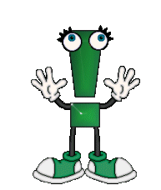
Hey( ) Bastığın yere dikkat et( )
Bizim evimiz Onur Sokak( )tadır( )
Gökçe eve gitti mi bilmiyorum( )
Büşra( )nın ayağını Dr( ) Fuat Bey alçıya almış( )
Ah yavrum( ) Ayağın kanıyor( )
Bizim evimiz 2( ) katta( )
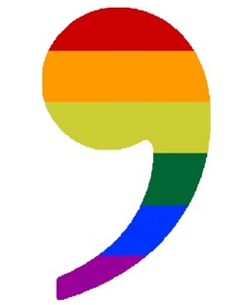
Ay( ) Bugün çok mutluyum( )
Elif( )in yaramaz mı yaramaz bir kuşum var( )
Elmaları sarıya( ) kırmızıya ve yeşile boyadım( )
Burak( ) Gamze ve Asude birlikte mi ders çalışıyor( )
Eyvah eyvah( ) Ne yapacağım şimdi( )
Ömer( ) Taha( )nın yanında mı oturmak istiyorsun( )
Hemşire( ) Zehra( )nın kolundan kan almış( )

